Progetto Aste Online

Entità

## Utente

Un utente è identificato da un Id.

Di un utente si conoscono delle informazioni anagrafiche: nome, cognome, data di nascita, città di residenza, CAP, indirizzo di residenza.

Si conoscono delle informazioni per l’accesso: e-mail, password (hash + salt).

Si conoscono delle informazioni relative alla contabilità: saldo, codice IBAN.

Un utente inserisce 0 o più articoli.

Un utente effettua 0 o più puntate.

## Puntata

Una puntata è identificata da un Id.

Di una puntata si conoscono: data e ora in cui è stata effettuata, il valore della puntata (deve essere maggiore del valore massimo attuale).

Una puntata è effettuata da 1 utente.

Una puntata è relativa a 1 asta.

## Asta

Un’asta è identificata da un Id.

Di un’asta si conoscono: il prezzo di partenza, la data e ora di inizio, la durata.

Un’asta può avere attivata l’opzione di asta automatica per cui se l’asta finisce senza che utenti se la siano aggiudicata, ne viene creata automaticamente una nuova.

Ad un’asta è soggetto un lotto.

## Lotto

Un lotto è identificato da un Id.

Di un lotto si conoscono: il nome.

Un lotto è soggetto a 0 o più aste.

Ad un lotto appartengono 1 o più articoli, si tiene traccia della quantità di ogni articolo.

## Articoli

Un articolo è identificato da un Id.

Di un articolo si conoscono: Il nome, la condizione (nuovo, usato), una descrizione e il numero delle immagini.

Un articolo appartiene a 1 o più categorie.

Un articolo è compreso in 1 lotto, si tiene traccia della quantità di ogni articolo.

## Categoria

Una categoria è identificata da un Id.

Di una categoria si conoscono: Il nome.

Ad una categoria appartengono 1 o più articoli.

# Attributi

**Utente:** Id_utente, nome, cognome, data_nascita, citta_residenza, cap, indirizzo, email, password, saldo, iban.

**Puntata:** Id_puntata, data_ora_effettuazione, valore.

**Asta:** Id_asta, prezzo_inizio, data_ora_inizio, durata, asta_automatica, ip_multicast*, descrizione_annullamento*.

**Lotto:** Id_lotto, nome.

**Articoli:** Id_articolo, nome, condizione, descrizione,immagine_principale, numero_immagini.

**Categoria:** Id_categoria, nome.

# Relazioni

* Categoria – Articoli
  + Diretta: Ad una categoria appartengono uno o più articoli.
  + Inversa: Un articolo appartiene ad una o più categorie.
* Articoli – Lotti
  + Diretta: Un articolo può essere compreso in un lotto.
  + Inversa: Un lotto comprendere uno o più articoli.

Si tiene traccia della quantità di ogni articolo.

* Lotti - Aste
  + Diretta: Un lotto è soggetto a zero o più aste.
  + Inversa: Ad un’asta è soggetto un lotto.
* Aste – Puntata
  + Diretta: Ad un’asta sono relative zero o più puntate.
  + Inversa: Una puntata è relativa a un’asta.
* Utente – Puntata
  + Diretta: Un utente effettua zero o più puntate.
  + Inversa: Una puntata viene effettuata da un utente.
* Utente – Articolo
  + Diretta: Un utente può inserire uno o più articoli.
  + Inversa: Un articolo è inserito da un utente.
* Utente – Asta
  + Diretta: Un utente può salvare una o più aste.
  + Inversa: Un'asta può essere salvata da uno o più utenti.

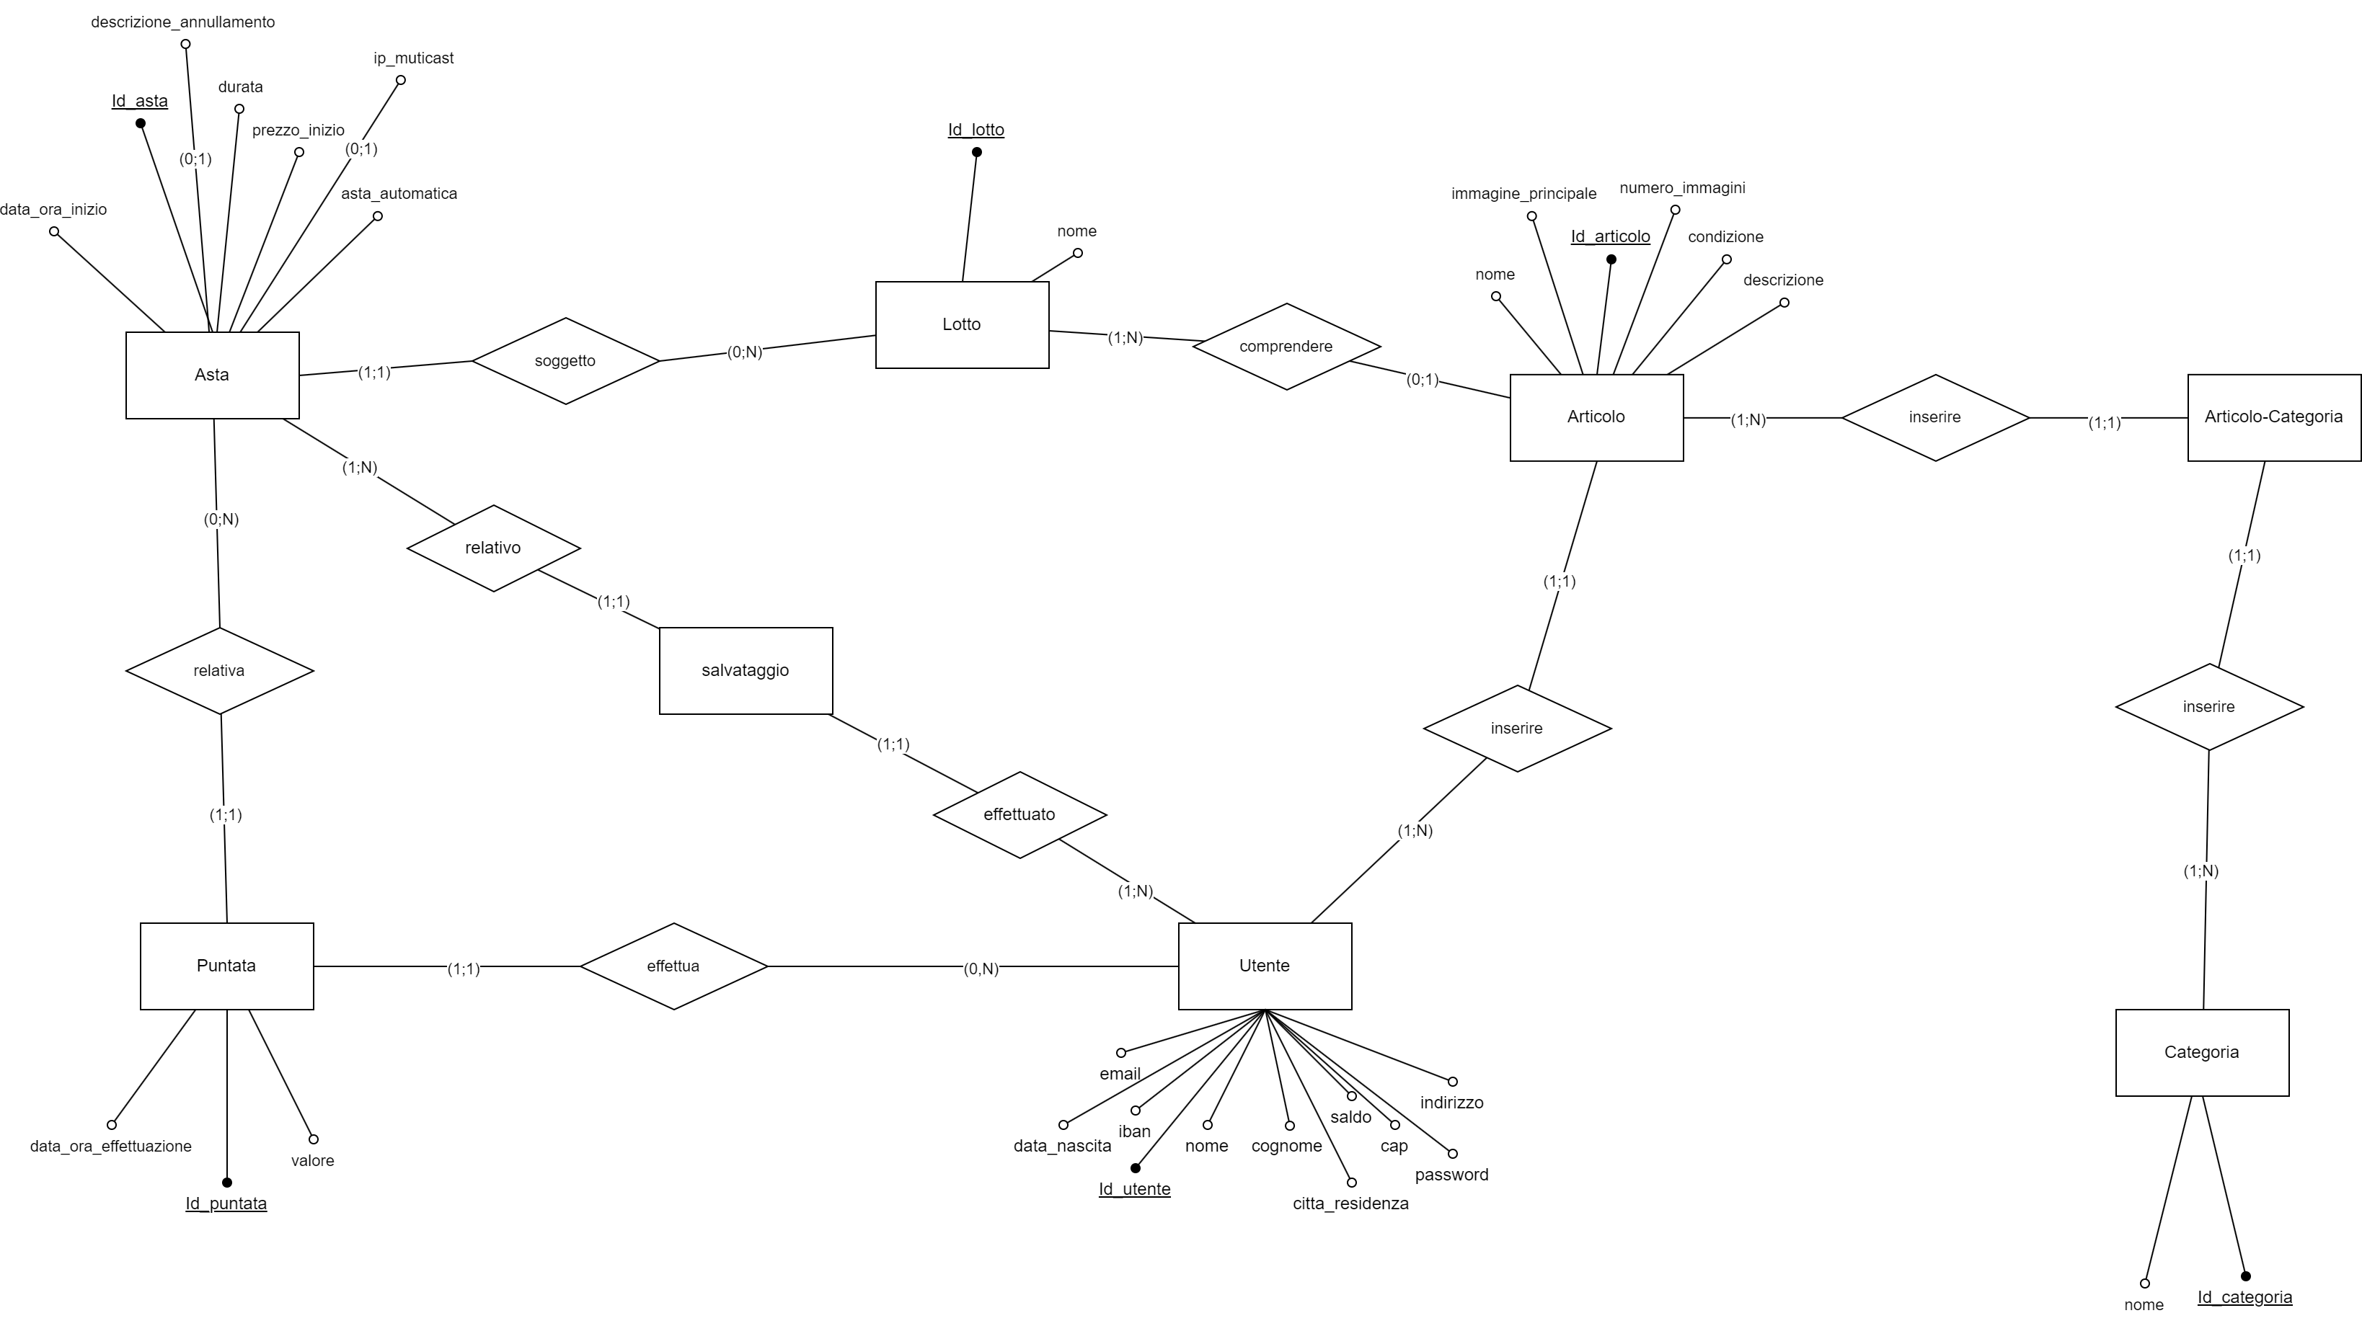

# Mapping

**Utenti:** Id_utente, nome, cognome, data_nascita, citta_residenza, cap, indirizzo, email, password, saldo, iban.

**Puntate:** Id_puntata, data_ora_effettuazione, valore, Rif_asta, Rif_utente.

**Aste:** Id_asta, prezzo_inizio, data_ora_inizio, durata, asta_automatica, ip_multicast, descrizione_annullamento*, Rif_lotto.

**Lotti:** Id_lotto, nome

**Articoli:** Id_articolo, nome, condizione, descrizione, numero_immagini, immagine_principale, Rif_lotto, Rif_utente.

**Categorie:** Id_categoria, nome.

**Articolo-Categoria:** Rif_articolo, Rif_categoria.

**Salvataggio:** Rif_asta, Rif_utente.

# Vincoli di integrità

V1(Puntate): Puntate.valore > valore attuale.

V2(Aste): Aste.durata > 0.

V3(Lotto): Un lotto non può essere rimosso se associato ad un’asta già avviata.

V4(Articolo): Un articolo non può essere rimosso se associato ad un’asta già avviata.